**Маршрутный лист для подготовки к зачету по биологии для 9 классов( 09.10 23) по материалу параграфов 1-4, записям в тетради и прикрепленному в сетевом городе материалу.**

1. Знать определения биологических наук (названия наук обозначены ниже в маршрутном листе). Для изучения см. материал параграфа №1 и записи в тетради.

2. Знать определения методов, представленных в параграфе №2+ см. поурочные записи в тетради

Список методов: наблюдение, эксперимент или опыт, описание, измерение, сравнение, моделирование, исторический метод.Общенаучные методы: анализ, синтез, классификация, систематизация, статистика. В качестве доп.вопросов (для отличившихся учеников) будут методы: молекулярной биологии, методы цитологии, биотехнологии, методы генной инженерии и генетики. Презентация по методам, не обозначенным в учебнике, прикреплена в сетевом городе.

3. Знать характеристику общих свойств живого (химический состав, клеточное строение, ритмичность, самовоспроизведение, наследственность и изменчивость, раздражимость, рост и развитие, эволюция, приспособленность, адаптация, дискретность, обмен веществ, открытость)

4. Знать определения: гидробионты, аэробионты, эдафобионты, эндобионты+уметь приводить по 2 примера (родо-видовое название) на каждую группу организмов (материал параграфа №4+поурочные записи)

5.Знать ответы на вопросы рубрики Выполните задания (Подведем итоги стр.19)

6. Знать особенности строения растительной и животной клетки по материалу таблицы (см.ниже), по каждому органоиду и компонентам клетки, представленным в таблице, уметь давать общую характеристику. Для подготовки см. поурочные записи+презентацию в сетевом городе.

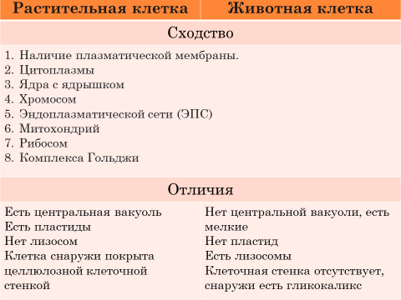

7.Знать название и уметь давать характеристику **растительных тканей** по плану таблицы (см.ниже). Для подготовки использовать поурочные записи+презентацию в сетевом городе